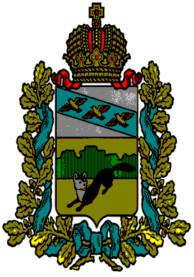

**ПРЕДСТАВИТЕЛЬНОЕСОБРАНИЕ**

**БОЛЬШЕСОЛДАТСКОГОРАЙОНА**

**КУРСКОЙОБЛАСТИ**

**РЕШЕНИЕ**

**от «27» ноября 2024г. № 44/257-4**

**О внесении изменений и дополнений в решение Представительного Собрания Большесолдатского района Курской области от 30 января 2018 года №1/1-3 «Об утверждении Положения о порядке оплаты труда муниципальных служащих муниципальной службы Большесолдатского района Курской области**

В соответствии с Федеральным законом Федеральным законом от 06.10.2003 №131-ФЗ «Об общих принципах организации местного самоуправления в Российской Федерации», Федеральным законом Федеральным законом от 03.03.2007 №25-ФЗ «О муниципальной службе в Российской Федерации», Законом Курской области от 13.06.2007 №60-ЗКО «О муниципальной службе в Курской области», Уставом муниципального образования «Большесолдатский муниципальный район» Курской области, Представительное Собрание Большесолдатского района Курской области РЕШИЛО:

1. Внести изменения и дополнения в Положение о порядке оплаты труда муниципальных служащих муниципальной службы Большесолдатского района Курской области, утвержденное решением Представительного Собрания Большесолдатского района Курской области от 30 января 2018 года №1/1-3 «Об утверждении положения о порядке оплаты труда муниципальных служащих муниципальной службы Большесолдатского района Курской области»:

1.1. В разделе 4 «Порядок и условия премирования муниципальных служащих» пункт 4.4. изложить в новой редакции;

«4.4. В пределах норматива на содержание органов местного самоуправления Большесолдатского района или экономии фонда оплаты труда нормативным актом Администрации Большесолдатского района Курской области, Представительного Собрания Большесолдатского района Курской области может быть принято решение дополнительно о выплате премии муниципальным служащим по итогам полугодия и года, за особо важные задания. Максимальный размер премии не ограничен.»;

1.2. пункт 7.1. раздела 7 «Порядок выплаты материальной помощи» дополнить подпунктом 5 следующего содержания:

«5) в связи с потерей жилища в результате чрезвычайной ситуации: полной – в размере до 50 тыс. рублей, частичной – в размере до 30 тыс. рублей. При наличии подтверждающего документа».

2. Решение вступает в силу со дня его принятия и распространяется на правоотношения возникшие с 06.08.2024 года.

Председатель Представительного Собрания

Большесолдатского района

Курской области Д.М.Рыбочкин

Глава

Большесолдатского района

Курской области В.П.Зайцев